Министерство образования Республики Беларусь
Учреждение образования
“БЕЛОРУССКИЙ ГОСУДАРСТВЕННЫЙ УНИВЕРСИТЕТ ИНФОРМАТИКИ И РАДИОЭЛЕКТРОНИКИ”
Факультет информационных технологий и управления
Кафедра интеллектуальных информационных технологий

Отчет по лабораторной работе №2

по курсу “Модели решения задач в
интеллектуальных системах”

Выполнил:  студент гр. 221702 | Кузьмицкий Н.В.
Проверил: | Ивашенко В. П.
Вариант 13

Минск
2025

Тема: Релаксационные нейронные сети.
Цель: Ознакомиться, проанализировать и получить навыки реализации модели релаксационной нейронной сети для восстановления зашумленных.
Задание: Реализовать модель сети Хопфилда с непрерывным состоянием и дискретным временем в асинхронном режиме.
Постановка задачи:
В данной лабораторной работе требуется разработать и исследовать модель релаксационной нейронной сети Хопфилда, применяемой в качестве ассоциативной памяти. Необходимо реализовать модель сети с непрерывным состоянием и дискретным временем, работающую в асинхронном режиме. Обучение сети следует провести на наборе эталонных графических образов с использованием итеративного метода дельта проекций. В ходе работы необходимо продемонстрировать способность обученной сети восстанавливать исходные образы после внесения в них шума. По результатам выполнения следует сделать выводы о работе реализованной модели и ответить на контрольные вопросы по теме.
Описание реализации
Программа реализует модель релаксационной нейронной сети Хопфилда, предназначенной для распознавания и восстановления искажённых графических образов. В качестве входных данных программа использует набор эталонных изображений из указанной директории для обучения сети. Результатом работы является восстановленное изображение, сохраняемое в формате PNG, а также вывод статистики о процессе релаксации в консоль. Реализация выполнена на языке программирования Rust с использованием библиотек: clap для обработки аргументов командной строки, image для работы с изображениями, rand для генерации шума, и rayon для распараллеливания вычислений в процессе обучения сети.

Были использованы следующие структуры данных:
– Вектора — для хранения образов-паттернов в виде одномерных массивов биполярных значений {-1.0, 1.0}.
– структура Array2D — для представления двумерной матрицы весовых коэффициентов сети, реализованная на основе одномерного массива для оптимизации доступа к данным.
– Структуры — для описания сети Хопфилда и для парсинга аргументов командной строки.
Структура программы выглядит следующим образом:
– main.rs – основной файл, управляющий программой: разбор аргументов, создание и обучение сети.
– args.rs – модуль для декларативного описания и получения аргументов командной строки с помощью библиотеки clap.
– hopfield.rs – модуль, содержащий реализацию HopfieldNetwork. Он инкапсулирует логику итеративного обучения по проекционному правилу и асинхронного процесса релаксации для восстановления образов.
– image_pattern.rs – модуль, содержащий вспомогательные функции для всех операций с изображениями. Отвечает за загрузку эталонов из директории, преобразование их в биполярные векторы, добавление шума, и обратное преобразование векторов в изображения для сохранения.
– arr_2d.rs – модуль, реализующий структуру для работы с двумерной матрицей весов, реализованной через одномерный массив.

Программа работает следующим образом:
- При запуске осуществляется получение аргументов командной строки. Вводятся параметры, определяющие как процесс обучения: коэффициент обучения, порог сходимости, количество дубликатов эталонов, так и процесс распознавания: целевой символ для распознавания, уровень шума, флаг инверсии.
- Производится чтение всех эталонных изображений из предопределённой директории. Каждое изображение преобразуется в одномерный вектор с образом, состоящий из биполярных значений.
- Создаётся структура нейронной сети Хопфилда. Количество нейронов сети определяется длиной векторов с образамами. В качестве функции активации нейронов используется гиперболический тангенс.
- Выполняется обучение сети на всём наборе загруженных эталонных паттернов. Процесс обучения является итеративным и использует дельта-правило, в ходе которого матрица весов сети корректируется до тех пор, пока максимальное изменение весов за итерацию не станет меньше заданного порога сходимости.
- Из набора эталонов выбирается образ, соответствующий указанному символу. Затем к этому образу применяется шум: часть его пикселей случайным образом инвертируется. Полученный искаженный образ используется как входной сигнал для сети.
- Запускается процесс релаксации сети. Искаженный образ, полученный на предыдущем шаге, подается на вход сети в качестве ее начального состояния.
- Сеть пошагово меняет свое состояние. На каждом шаге она по очереди обновляет каждый нейрон, учитывая состояние других нейронов и связи между ними.
- Этот процесс повторяется до тех пор, пока состояние сети не перестанет меняться. Остановка происходит, когда изменения между одним шагом и следующим становятся меньше заданной точности.
- Итоговое стабильное состояние, к которому пришла сеть, является результатом распознавания, представляющим собой очищенный от шума образ.
- В конце программа сохраняет одно изображение в формате PNG для вывода результата своей работы. На этом изображении рядом друг с другом расположены три картинки: эталон, зашумленный образ и восстановленный сетью образ.

Описание модели:
Модель представляет собой однослойную, полносвязную рекуррентную нейронную сеть, в которой каждый нейрон связан со всеми остальными. Взаимодействие между нейронами определяется единой матрицей симметричных весовых коэффициентов. Работа сети основана на асинхронном процессе релаксации, в ходе которого состояние каждого нейрона итеративно обновляется на основе взвешенной суммы состояний всех остальных нейронов сети, с последующим применением гиперболического тангенса. Обучение модели выполняется с помощью метода дельта проекций. Основная функция сети это действовать как ассоциативная память, которая по искаженному или неполному входному образу восстанавливает ближайший к нему эталонный образ.

Тестирование
Для проверки корректности работы сети её работа тестировалась на всей выборке путём последовательной подачи каждого из эталонных образов. Перед подачей в сеть каждый образ был искажен путем случайного инвертирования его пикселей.
Были заданы следующие параметры сети:
Размер входных изображений: 40x40 пикселей
Коэффициент обучения: 0.8
Уровень шума: 0.35
Допуск сходимости обучения: 0.00000001
Допуск завершения релаксации: 0.001
На рисунке 1 представлено успешное тестирование сети.
Рис.1 . Вывод успешного тестирования сети

Тестирование модели режиме подтвердило её правильную работоспособность. Программа последовательно обработала всю выборку эталонных образов, и каждый из них был успешно восстановлен до исходного состояния.
В качестве примера на рисунке 2 представлен результат работы сети для одного из символов.

Рис.2 . Результат работы сети: эталон (слева), зашумленный вход (в центре), восстановленный выход (справа)

Полное совпадение восстановленных образов с их эталонами для всей тестовой выборки демонстрирует способность сети эффективно удалять шум. Это подтверждает, что реализованная релаксационная нейронная сеть успешно справляется с задачей распознавания и восстановления искаженных данных.

Графики
График зависимости среднего количества итераций релаксации от размера изображения(рис. 3)
Используется детерминированный генератор псевдослучайных чисел.
Коэффициент обучения: 0.8
Уровень шума: 0.35
Допуск сходимости обучения: 0.000001
Допуск завершения релаксации: 0.0005

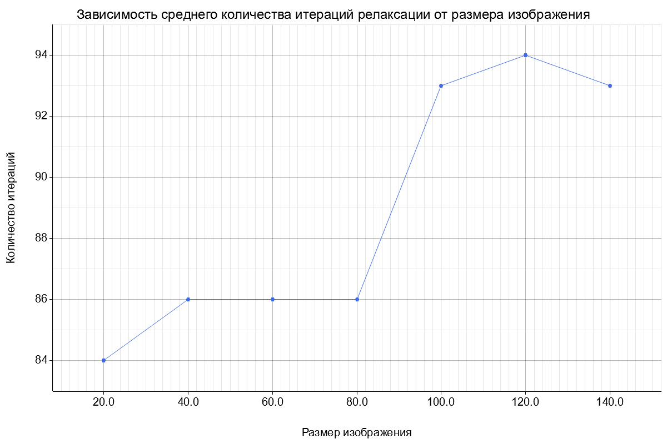
Рис. 3. График зависимости среднего количества итераций релаксации от размера изображения

График зависимости среднего количества итераций релаксации от зашумленности образа(рис. 4)
Параметры:
Используется детерминированный генератор псевдослучайных чисел.
Коэффициент обучения: 0.8
Допуск сходимости обучения: 0.000001
Допуск завершения релаксации: 0.0005
Размер входных изображений: 40x40 пикселей
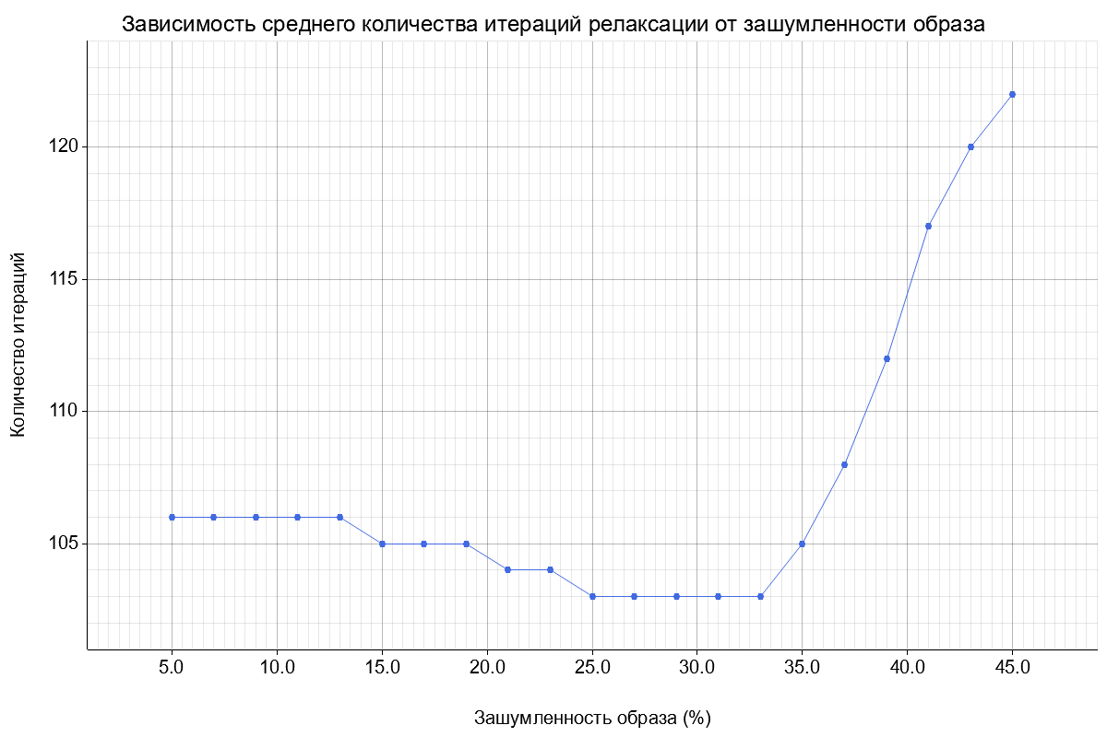
Рис. 4. График зависимости среднего количества итераций от зашумленности образа
График зависимости количества итераций от количества образов(рис. 5)
Параметры:
Коэффициент обучения: 0.8
Уровень шума: 0.35
Допуск сходимости обучения: 0.000001
Допуск завершения релаксации: 0.0005
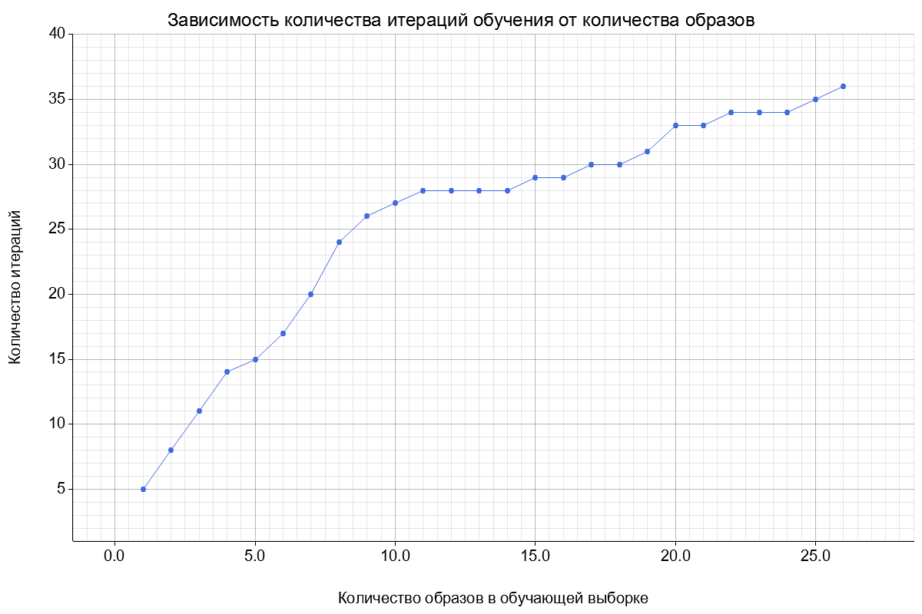
Рис. 5. График зависимости количества итераций от количества образов

Ответы на контрольные вопросы
- Какова функция энергии сети и каковы её свойства?
Функция энергии обеспечивает устойчивость сети, поскольку её значение всегда убывает при изменении состояния сети. Процесс убывания энергии завершается, когда функция достигает локального минимума. В этой точке состояние сети перестает изменяться, что и обеспечивает её устойчивость.
Энергия сети Хопфилда с непрерывным состоянием определяется композицией квадратичной формы и интеграла от нелинейности:
$E\left(t\right)= -\frac{1}{2}Y^{T}WY+Y^{T}T+\sum_{i}{\int_{0}^{y_{i}(t)}{F^{-1}\left(y_{i}\right)dy_{i}}}$, где E – энегрия сети, W – матрица весовых коэффициентов, Y – выход сети, T – порог активации нейронов, F – функция активации.

- Каковы условия релаксации релаксационной сети в варианте?
Условием завершения релаксации для сети Хопфилда в асинхронном режиме является совпадение двух ее последовательно обновленных состояний.

- Когда релаксационная сеть признаётся обученной, и какие есть подходы к решению проблем с обучением в случае их наличия?
Релаксационная сеть является обученной при запоминании всех эталонов. Однако следует учитывать ограничение емкости памяти сети Хопфилда, которое составляет порядка 0,15n образов. Превышение этого порога приводит к возникновению помех между образами, резко снижает способность распознавания. Для улучшения результатов обучения исходные образы могут подаваться на вход сети многократно в цикле обучения.

- Каковы количественные и качественные ограничения на обучающую выборку?
Обучающая выборка имеет как количественные, так и качественные ограничения. Основным количественным ограничением является информационная емкость сети, которая не должна превышать приблизительно 0,15n, где n – число нейронов. Превышение этого порога ведет к резкому снижению качества распознавания. Качественное ограничение относится к содержимому самих образов: для надежного распознавания эталонные образы должны быть максимально непохожими друг на друга. Если образы в обучающей выборке сильно коррелируют, то это приведет к ошибкам в распознавании.

- Какая функция активации на последнем слое релаксационной сети в варианте?
На последнем слое сети Хопфилда, работающей в асинхронном режиме, в качестве функции активации используется гиперболический тангенс.

- Какая функция активации на первом слое искусственной нейронной сети в варианте?
В данной модели нет отдельной функции активации для первого слоя. Вместо этого используется пороговое преобразование для кодирования входных данных:
$$f\left(x\right)=\left\{\begin{aligned}1 x≥0.5 \\ -1 x<0.5\end{aligned}\right.$$
Этот процесс формирует начальное состояние, которое затем подается в релаксационную сеть.

- Как зависит количество итераций обучения от количества образов в обучающей выборке(рис. 5)?
Наблюдение | Количество итераций | Количество образов в обучающей выборке
1 | 5 | 1
2 | 8 | 2
3 | 11 | 3
4 | 14 | 4
5 | 15 | 5
6 | 17 | 6
7 | 20 | 7
8 | 24 | 8
9 | 26 | 9
10 | 27 | 10
11 | 28 | 11
12 | 28 | 12
13 | 28 | 13
14 | 28 | 14
15 | 29 | 15
16 | 29 | 16
17 | 30 | 17
18 | 30 | 18
19 | 31 | 19
20 | 33 | 20
21 | 33 | 21
22 | 34 | 22
23 | 34 | 23
24 | 34 | 24
25 | 35 | 25
26 | 36 | 26

Анализ представленной таблицы показывает, что количество итераций обучения напрямую зависит от количества образов в обучающей выборке. С увеличением числа эталонов, которые сеть должна запомнить, возрастает и сложность вычисления матрицы весов, требуя большего числа итераций. Вначале, при добавлении первых образов, наблюдается резкий рост необходимого числа итераций для достижения сходимости. Однако по мере добавления образов в выборку этот рост замедляется, и каждое новое изображение требует уже меньшего увеличения числа итераций для обучения. Таким образом, при обучении сети Хопфилда наибольший прирост итераций наблюдается при добавлении первых образов в выборку, после чего темп роста замедляется.

- Как зависит количество итераций релаксации от предъявляемого образа(рис. 3, 4)?
Наблюдение | Среднее количество итераций | Размер изображения
1 | 84 | 20
2 | 86 | 40
3 | 86 | 60
4 | 86 | 80
5 | 93 | 100
6 | 94 | 120
7 | 93 | 140
Анализ таблицы показывает, что существует общая закономерность: с ростом размера изображения увеличивается и число итераций релаксации, однако эта зависимость не является линейной. Можно заметить, что существуют диапазоны, в которых количество итераций остается практически неизменным. Это можно объяснить тем, что увеличение числа нейронов напрямую ведёт к росту общего количества связей в сети, усложняя общую структуру взаимозависимостей. В результате сети требуется больше шагов для достижения полностью стабильного состояния, в котором ни один из нейронов больше не изменяет свое значение.
Наблюдение | Среднее количество итераций | Уровень шума (%)
1 | 106 | 5
2 | 106 | 7
3 | 106 | 9
4 | 106 | 11
5 | 106 | 13
6 | 105 | 15
7 | 105 | 17
8 | 105 | 19
9 | 104 | 21
10 | 104 | 23
11 | 103 | 25
12 | 103 | 27
13 | 103 | 29
14 | 103 | 31
15 | 103 | 33
16 | 105 | 35
17 | 108 | 37
18 | 112 | 39
19 | 117 | 41
20 | 120 | 43
21 | 122 | 45
Данные таблицы демонстрируют нелинейную зависимость: при низких и средних уровнях шума количество итераций остается практически постоянным, что говорит о высокой устойчивости сети и ее способности быстро сходиться к правильному образу, когда искажения невелики. Однако после превышения определенного порога зашумления наблюдается резкий и последовательный рост числа итераций. Это объясняется тем, что сильное зашумление помещает начальное состояние сети далеко от эталонного образа, и ей требуется значительно больше шагов для достижения устойчивого состояния.

- Способна ли обученная релаксационная сеть распознать негативы эталонных образов?
Да, сеть Хопфилда способна распознавать негативы эталонных образов. Сеть Хопфилда запоминает образы в виде бинарных векторов. Если в обучающем наборе присутствует некоторый образ, то его негатив, полученный сменой всех значений на противоположные, также может распознаваться сетью. Это связано с тем, что при биполярном представлении данных полностью инвертированный образ является таким же стабильным состоянием для сети, как и исходный, благодаря чему сеть способна корректно его восстановить.

Вывод: В ходе выполнения лабораторной работы была успешно реализована и исследована модель релаксационной нейронной сети Хопфилда с непрерывным состоянием и дискретным временем, функционирующая в асинхронном режиме. Основной целью работы являлось изучение способности данной сети выполнять функции ассоциативной памяти для восстановления зашумленных графических образов.
Проведенное тестирование показало высокую эффективность разработанной модели. Сеть продемонстрировала способность успешно восстанавливать исходные эталонные образы даже при значительном уровне шума. Полное совпадение восстановленных изображений с оригиналами для всей тестовой выборки подтверждает, что реализованная модель корректно обучилась с использованием итеративного метода дельта проекций.

Список использованных источников
- Формальные модели обработки информации и параллельные модели решения задач. Практикум: учебно-методическое пособие / В.П.Ивашенко. – Минск: БГУИР, 2020.
- Методические указания к лабораторной работе.

